**Phần 1:**

Câu 1a:

def KT(arr):

count =0

for i in arr:

if(i<2):

count=count+1

else:

for j in range (2,i-1):

if(i%j==0 and j<i):

count= count+1

break

return len(arr)-count

a= [1,5,6,7,11]

print(KT(a))

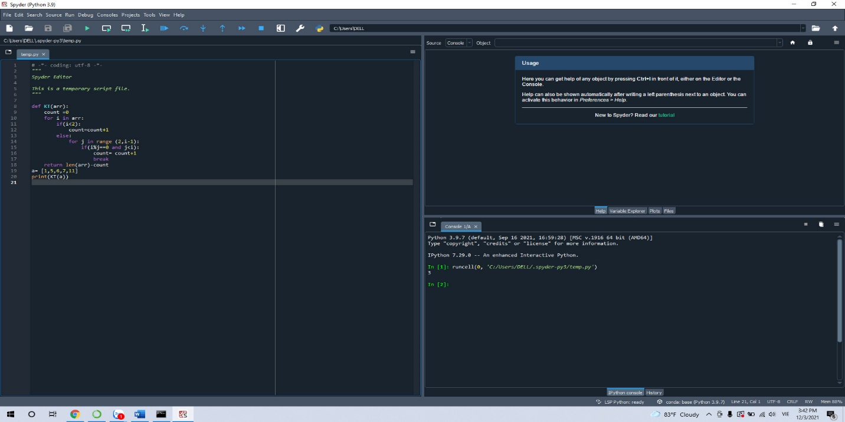

Câu 1b:

#hàm kiểm tra số nguyên tố

def check_prime_number(n):

flag = 1

if (n <2):

flag = 0

return flag

for p in range(2, n):

if n % p == 0:

flag = 0

break

return flag

check_prime_number(11)

def check_min_2_prime(a):

count=0

for i in range(0,len(a)):

if(check_prime_number(a[i])==1): # nếu a[i ] là số nguyên tố

count=count+1 # tăng biến đếm

if count>=2:

return True

else :

return False

#mảng không có số nguyên tố

a=[1,4,6,8]

res=check_min_2_prime(a)

res

#mảng có 1 số nguyên tố

a=[1,2,4,6]

res1=check_min_2_prime(a)

res1

#mảng có phần tử không phải số nguyên

a=[2,4,6,8]

res2=check_min_2_prime(a)

res2

**Phần 2:**

Câu 1:

nput("Moi nhap real_number: "))

m = float(input("Moi nhap image_number: "))

class Sothuc :

def __init__(self,real_number) :

self.real_number = real_number

def gttd(self) :

return (self.real_number *2) * 0.5

class Sophuc(Sothuc) :

def __init__(self,real_number, image_number) :

super().__init__(real_number)

self.image_number = image_number

def module(self) :

return (self.image_number**2 + self.real_number**2) ** 0.5

sothuc = Sothuc(n)

print("Tri tuyet doi co gia tri la: ",sothuc.gttd())

sophuc = Sophuc(n,m)

print("module cua so phuc la: ",sophuc.module())